СОДЕРЖАНИЕ

Введение
Глава 1. Номенклатура дел, ее сущность и содержание
1.1 Номенклатура дел: определение и функциональное назначение
1.2 Оформление сроков хранения дел
Глава 2. Разработка номенклатуры дел структурного подразделения и сводной номенклатуры дел
2.1 Общий порядок разработки номенклатуры дел
2.2 Особенности рассмотрения номенклатуры дел структурного подразделения
2.3 Формирование и хранение дел
Заключение
Список использованной литературы

ВВЕДЕНИЕ

В наши дни, когда происходит модернизация форм управленческой и экономической деятельности, появились новые виды документов, связанные с предпринимательской деятельностью, увеличивается электронный документооборот, вопросы упорядочения работы с документами и особенно их систематизации и классификации выступают на первый план. Одним из давно апробированных и эффективных инструментов систематизации и классификации крупных документальных комплексов, образующихся в процессе деятельности организаций, является составление номенклатур дел.
Номенклатура дел представляет собой систематизированный перечень заголовков дел, которые должны быть заведены в делопроизводстве организации в предстоящем делопроизводственном году в соответствии со структурой организации, ее функциями и задачами, с указанием сроков хранения дел. Это определение относится к номенклатуре дел конкретной организации. Однако усложнение современной государственной и хозяйственной жизни, структуры административно-хозяйственных органов, предпринимательских организаций и объединений предъявляет все более сложные требования к систематизации и классификации документальных комплексов, образующихся в результате их деятельности. Все больше появляется организаций, объединений, холдингов и целых хозяйственных и административных систем, имеющих разветвленную сеть подчиненных им учреждений, фирм, филиалов, отделений, или, с другой стороны, целых отраслей и сфер деятельности, включающих большое число однородных и однотипных по своим функциям и задачам организаций и предприятий (малых и подсобных предприятий, предприятий коммунально-бытового обслуживания и сервиса, сельских предприятий, школ, колледжей, поликлиник, больниц, музеев, библиотек и других учреждений культуры и т.п.). Для организаций, учреждений, предприятий и фирм (назовем их юридическими лицами), входящих в такие разветвленные по своей структуре объединения и образования, необходимым и основополагающим методическим пособием при организации работы с документами, при составлении индивидуальной (конкретной) номенклатуры дел является примерная номенклатура дел.
Цель курсовой работы – рассмотреть номенклатуру дел: виды, роль и значение.
Исходя из цели, в курсовой работе были поставлены следующие задачи:
- проанализировать понятие номенклатуры дел;
- рассмотреть оформление сроков хранения дел;
- рассмотреть общий порядок рассмотрения номенклатуры дел;
- выявить особенности рассмотрения номенклатуры дел.

ГЛАВА 1. НОМЕНКЛАТУРА ДЕЛ, ЕЕ СУЩНОСТЬ И СОДЕРЖАНИЕ

1.1 Номенклатура дел: определение и функциональное назначение

Организация эффективного делопроизводства предприятия немыслима без предварительного создания для этого соответствующих условий. Одним из таких условий и является, в частности, разработка номенклатуры дел.
Номенклатура дел — это разработанный по установленной форме систематизированный перечень наименований (заголовков) дел, заводимых предприятием (организацией, учреждением) в процессе осуществления своей деятельности, с указанием сроков их хранения.
Номенклатура дел — это систематизированный список наименований дел, заводимых в делопроизводстве, с указанием сроков их хранения, утвержденный в установленном порядке.
Документы, посвященные определенному вопросу или участку деятельности организации, после исполнения группируются в дело.
Номенклатура дел необходима для быстрого поиска документов по их видам и содержанию. От ее качества зависит оперативность работы с документами. Номенклатура дел необходима для распределения и группировки исполненных документов в дела, для закрепления индексации дел, для установления сроков хранения, для создания справочной картотеки исполненных документов и служит учетным документом в архиве организации для дел временного хранения до 10 лет включительно.
Номенклатуру дел подготавливает структурное подразделение. При этом ответственность за разработку номенклатуры дел возлагается на канцелярию или на секретариат (секретаря).
При построении номенклатуры необходимо руководствоваться следующим:
- соблюдать единство в подходе к организации учета, систематизации, описанию, хранению и поиску документов;
- применять индексацию документов, обеспечивающую внесение в соответствующие разделы номенклатуры изменений, добавлений и исправлений;
- следить за стабильностью индексов.
Номенклатура дел может быть индивидуальной, примерной и типовой.
Индивидуальная номенклатура дел отражает документы конкретной организации.
С целью унификации группировки документов определенной категории организаций с однотипным характером деятельности и составом документов разрабатывается примерная или типовая номенклатура дел.
Примерная номенклатура дел имеет рекомендательный характер, типовая — обязательный. Типовой номенклатурой, как правило, устанавливается единая индексация дел для организаций всей системы.
Примерная или типовая номенклатура дел разрабатывается вышестоящими органами и является базой для составления индивидуальных номенклатур в подведомственных организациях, поэтому ее обязательно согласовывают с архивными учреждениями.
При разработке индивидуальной номенклатуры на базе типовой или примерной обязательно учитывают специфику конкретной организации.
Номенклатура дел структурного подразделения разрабатывается с привлечением ведущих специалистов и согласовывается с канцелярией и архивом организации.
Каждая организация обязана иметь свою номенклатуру дел независимо от того, существует ли примерная или типовая номенклатура дел. Рекомендуется сводная форма номенклатуры дел, состоящая из номенклатур всех подразделений. Сводная номенклатура дел подготавливается канцелярией на основе номенклатур подразделений и согласовывается с соответствующим архивным учреждением.
После утверждения сводной номенклатуры дел руководителем организации структурные подразделения получают выписки соответствующих ее разделов для использования в работе.
Утвержденные номенклатуры дел действуют на протяжении многих лет. В конце каждого года вносятся изменения, если они были, и номенклатура дел вновь вводится в действие с 1 января следующего года.
Ежегодный экземпляр номенклатуры дел — это документ постоянного хранения, который включается в раздел номенклатуры канцелярии (или секретариата). Номенклатура дел подлежит пересоставлению и переутверждению лишь в случае коренного изменения функций и структуры организации.
Прежде чем составить номенклатуру дел, необходимо тщательно изучить состав, содержание и количество документов, циркулирующих в организации. При этом используются положения (уставы) об организации, штатные расписания, действующие перечни документов, классификаторы, прошлогодние номенклатуры дел, список корреспондентов, описи дел постоянного и временного хранения (свыше 10 лет), справочные картотеки.
Выбор классификационной схемы номенклатуры дел зависит как от организационной структуры построения аппарата организации, так и от выполняемых ею функций, поэтому классификационными делениями номенклатуры дел могут быть как внутренние структурные подразделения, так и управленческие функции.
В номенклатуру должны включаться все дела и документы, которые отражают деятельность организации. Дела общественных организаций включаются в номенклатуру дел организации, при которой они созданы. В номенклатуру включаются и незаконченные дела, поступившие из другой организации для их решения, а также все справочные картотеки к документам.
В номенклатуру не включаются печатные издания (сборники постановлений правительства, справочники, бюллетени, брошюры, указатели, реферативные журналы, экспресс-информация и т. п.), а также алфавиты и другие вспомогательные материалы, не отражающие вопросы основной деятельности организации.
Каждое дело, включенное в номенклатуру, должно иметь ин деке. В течение всего срока действия номенклатуры в ней своевременно проставляются отметки о заведении дел, сдаче их в архив, выделении дел к уничтожению, о лицах, ответственных за формирование дел, и о передаче дел в другую организацию для продолжения.
В номенклатуре указывается наименование разделов и подразделов классификационной схемы и наименование (заголовки) дел.
Каждый документ характеризуется рядом признаков.
Одни из них — существенные, постоянные, другие — несущественные, временные. Понятно, что для классификации документов наибольший интерес могут представить лишь существенные признаки, они получили название «признаков заведения дел».
Принято выделять шесть таких признаков.
1. Номинальный. Основанием для группировки документов по этому признаку служит их название, т. е. в дело объединяются документы одного названия, например протоколы.
2. Тематический. В этом случае объединяются документы одного содержания, т. е. посвященные одной теме.
3. Авторский. По этому признаку в одно дело объединяются документы, составленные или одним лицом, или одним учреждением.
4. Корреспондентский. На каждого корреспондента заводится отдельная папка, в которой группируется вся переписка с отдельным лицом или предприятием.
5. Географический. Это разновидность корреспондентского признака. В этом случае в одно дело объединяются документы разных корреспондентов, находящихся на определенной территории.
6. Хронологический. По хронологическому признаку группируются документы за какой-либо определенный период. По этому признаку группируется бухгалтерская отчетность.
В некоторых случаях документы группируются в дела по нескольким признакам сразу.
Если в течение года в организации возникают новые документируемые участки работы, они дополнительно вносятся в номенклатуру. Для этого в каждом разделе номенклатуры вставляются резервные номера. По окончании делопроизводственного года в конце номенклатуры делается итоговая запись' о количестве заведенных дел (томов).

1.2 Оформление сроков хранения дел

Большое значение для повышения эффективности примерной номенклатуры дел в качестве методического пособия по классификации и систематизации документов при составлении индивидуальных номенклатур дел имеет установление сроков хранения документов в номенклатурах дел. Особенно это актуально для современных хозяйственных коммерческих структур в связи с появлением крупных новых комплексов документации, не бывшей ранее в обращении, и необходимостью обеспечения их сохранности. Примерная номенклатура дел является в этом отношении важнейшим ориентирующим методическим пособием для составителей индивидуальных номенклатур дел.
Сроки хранения дел, включенных в примерную номенклатуру дел, определяются исходя из их научной и практической ценности в соответствии с действующими типовыми и отраслевыми (ведомственными) перечнями документов, а также перечнями документов, подлежащих передаче на государственное хранение. Примером типового перечня, который необходимо использовать при определении сроков хранения в номенклатурах дел является Перечень типовых управленческих документов, образующихся в деятельности организаций, с указанием сроков хранения.
Для документов, не предусмотренных действующими перечнями, сроки хранения устанавливаются на основании их изучения во взаимосвязи с общим комплексом документов по согласованию с соответствующим органом управления архивным делом.
Допускается согласование сроков хранения дел с ЭПК архивных учреждений в случаях, когда согласование их с центральными архивными органами затруднено (территориальная удаленность и т.д.). При этом в примерной номенклатуре дел делается примечание «Срок хранения установлен ЭПК (название архивного учреждения), протокол от 00.00.00».
Для обеспечения единства определения сроков хранения дел при разработке примерных номенклатур дел рекомендуется вести учет вновь установленных сроков хранения.
При разработке примерных номенклатур дел проверяются и уточняются сроки хранения дел, установленные конкретными индивидуальными номенклатурами.
Постоянный срок хранения имеют дела, отражающие основные направления деятельности организации.
Временные сроки хранения могут оговариваться примечаниями, согласно которым дело должно храниться в течение установленного срока (истечения срока договора, по окончании расчетов, по завершении ревизии и т.д.). Кроме постоянного и временного сроков хранения для некоторых дел практического значения применяются также сроки «до минования надобности» (ДМН) и «до замены новыми». Такие документы, в основном присланные из вышестоящих организаций для сведения, а также инструкции, методики или копии документов хранятся до минования практической надобности или до замены новыми. Отметка ДМН означает, что документы имеют только практическое значение и срок их хранения определяется самой организацией, но он не может быть менее одного года. Срок «до замены новыми» обычно проставляется на нормативных документах, присланных из вышестоящей организации и имеющих для данной конкретной организации правоустанавливающий характер.
Для некоторых категорий дел в номенклатурах к сроку хранения добавляется отметка «ЭПК», которая означает, что часть документов дела может иметь научно-историческое значение и может быть оставлена на постоянное хранение. В таких случаях по истечении установленного срока должна проводиться дополнительная полистная экспертиза ценности дел.
В примерных номенклатурах дел отметка «ЭПК» делается в случаях, когда она предусмотрена типовым или ведомственным перечнем документов, или в случаях, когда затруднительно определить конкретный срок хранения дела, содержащего разнородные документы. Целесообразно провести дополнительную экспертизу ценности категории дел, содержащих отметку «ЭПК» перед их включением в номенклатуру с целью возможного переформирования дел и установления конкретных сроков хранения. Можно, например, продлить сроки хранения дел, имеющих практическое значение, а документы, имеющие научно-историческое значение, оставить на постоянное хранение. Отметку «ЭПК» в примерных номенклатурах следует употреблять только в самых необходимых случаях, когда от нее нельзя отказаться.
Закрепленная отметка «ЭПК» переносится из примерной номенклатуры дел в индивидуальную номенклатуру при установлении в ней сроков хранения дел. Самовольное снятие этой отметки не допускается.
Сроки хранения дел, устанавливаются в примерной номенклатуре дел для их применения в индивидуальных номенклатурах дел всех однотипных организаций или организаций системы, связанных между собой соподчинением. При необходимости изменения в них сроков хранения дел, следует согласовать эти изменения с архивом.
ГЛАВА 2. РАЗРАБОТКА НОМЕНКЛАТУРЫ ДЕЛ СТРУКТУРНОГО ПОДРАЗДЕЛЕНИЯ И СВОДНОЙ НОМЕНКЛАТУРЫ ДЕЛ

2.1 Общий порядок разработки номенклатуры дел

В конце каждого календарного года номенклатура дел подлежит уточнению. Уточненная номенклатура дел вводится в действие с 1 января очередного календарного года.
Номенклатура дел разрабатывается лицом, ответственным за ведение делопроизводства. В общем случае разработка номенклатуры дел предусматривает:
- изучение руководящих (организационно-распорядительных, нормативно-методических и иных) документов, определяющих перечни документов, образующихся в деятельности предприятий (организаций, учреждений), и сроки их хранения;
- изучение особенностей, присущих организации делопроизводства предприятия, а в необходимых случаях — его структурных подразделений (самостоятельных участков документирования), принимая во внимание содержание его деятельности, объем, интенсивность и состав документооборота, организационную структуру и штатную численность, распределение полномочий по работе с документами между должностными лицами и т. п.;
- предварительное определение заголовков дел, их последовательное упорядочение (в соответствии с функциональным назначением документов, подлежащих помещению в соответствующие дела);
- предварительное определение сроков хранения дел, присвоение им индексов;
- уточнение заголовков дел, включение резервных индексов, предназначенных для дел, заводимых по тем или иным причинам в течение календарного года;
- составление и оформление проекта номенклатуры дел;
- согласование проекта номенклатуры дел с заинтересованными сторонами, в необходимых случаях — его уточнение и дооформление;
- утверждение проекта номенклатуры дел руководителем предприятия.
Разработку проекта номенклатуры дел целесообразно производить на основе формы установленного образца. Образцы форм номенклатуры дел структурного подразделения и сводной номенклатуры дел представлены на рисунках 1 и 2.

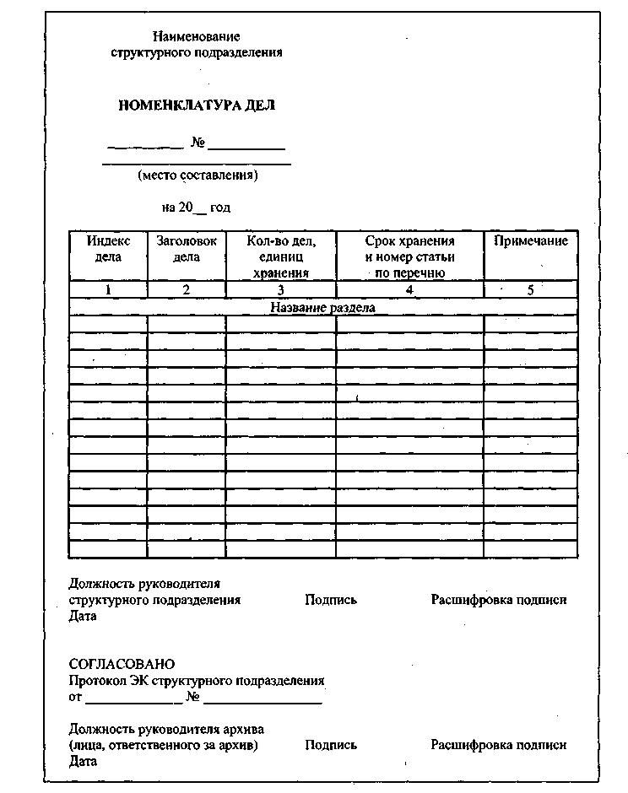
Рисунок 1 - Вариант оформления номенклатуры дел структурного подразделения

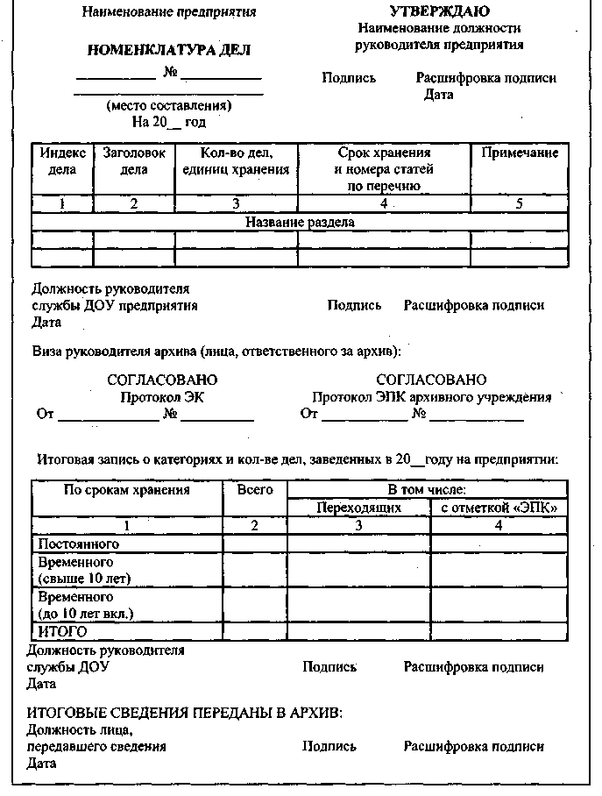
Рисунок 2 - Вариант оформления сводной номенклатуры дел

При определении перечней документов, образующихся в деятельности предприятий (организаций, учреждений), и сроков их хранения следует руководствоваться:
- учредительными документами предприятия;
- положениями о структурных подразделениях предприятия; » перечнями документов, образующихся в деятельности предприятий, с указанием сроков хранения;
- номенклатурами дел за предшествующие 3-5 лет;
- описями дел постоянного и временного (свыше 10 лет) хранения;
- документами по планированию деятельности и отчетности о ее результатах.
Необходимые сведения из перечисленных (и иных соответствующих) документов фиксируются в виде выписок, справок и т. п. и в дальнейшем используются при подготовке проекта номенклатуры дел. При этом особое внимание следует обратить на содержание Перечня типовых документов, образующихся в деятельности организаций, с указанием сроков их хранения1.
В Указаниях по применению Перечня последний рассматривается в качестве «...основного нормативного документа при определении сроков хранения... управленческих типовых документов, ...при подготовке номенклатур дел». Перечень построен по функциональному признаку и состоит из двух частей.
Первая из них — «Документы, образующиеся в управленческой деятельности». Она включает 12 разделов, в рамках которых перечислены документы, относящиеся к различным функциональным группам (видам документации), в том числе: документации, отражающей организационно-распорядительные функции управления; документации по планированию деятельности; документации по ценообразованию, финансированию, кредитованию и налогообложению деятельности; документации по отчетности и учету результатов деятельности; документации по организации экономических, научно-технических и культурных связей; документации по информационному обслуживанию; документации по организации труда и трудовым отношениям; документации по кадрам (персоналу); документации по материально-техническому обеспечению; документации по административно-хозяйственному обслуживанию; документации по социально-бытовому развитию; документации по вопросам деятельности профсоюзных органов (организаций).
Документы в составе Перечня расположены в порядке убывания значимости, в логической последовательности. Сроки хранения, указанные в Перечне, являются едиными для соответствующих документов, независимо от формы собственности организаций. При изучении особенностей, присущих организации делопроизводства предприятия (структурных подразделений, а также самостоятельных участков документирования), принимаются во внимание:
- содержание деятельности предприятия (структурного подразделения и т. п.) и специфика ее документирования;
- сведения об объеме, интенсивности и составе документооборота;
- сведения об организационной структуре и штатной численности предприятия;
- сведения о распределении полномочий по работе с документами между должностными лицами предприятия.
При переформировании номенклатуры дел (по истечении календарного года), кроме того, изучаются документы, образовавшиеся в деятельности предприятия за предшествующий период, — в частности, их функциональное назначение, виды, состав и содержание. На основе сведений производится предварительное определение заголовков дел и их последующее объединение в разделы документа.
Отметим в этой связи, что в номенклатуру дел должны быть включены заголовки дел для группировки документов, отражающие все документируемые участки (вопросы, направления) деятельности предприятия. Заголовки дел подразделений (органов), действующих на временной основе, также включаются в номенклатуру дел. В то же время в номенклатуру дел не включаются периодические издания и некоторые другие виды документов, в отношении которых нет такой необходимости. Определение примерных формулировок заголовков дел производится согласно нижеследующим общим правилам.
1. Заголовок дела должен четко, в обобщенной форме отражать основное содержание дела, а также состав помещаемых в него документов, их функциональную и видовую принадлежность.
2. Заголовок дела должен состоять из элементов, располагаемых в следующей последовательности:
- название вида дела (переписка, журнал и т. д.) или разновидности документов (протоколы, приказы и т. д.);
- название предприятия или структурного подразделения (сведения об авторе (разработчике) документа);
- название предприятия (организации, учреждения), которому будут адресованы или от которого будут получены документы, помещаемые в дело (адресат (получатель) или корреспондент (отправитель) документа);
- краткое содержание документов, помещаемых в дело;
- название местности (территории), с которой связано содержание документов, помещаемых в дело;
- дата (период), к которому относятся документы, помещаемые в дело, сведения, указывающие на копийность документов.
Для конкретизации заголовков дел целесообразно воспользоваться нижеследующими рекомендациями.
1. В заголовки дел, содержащих документы по одному вопросу, но при этом не связанные последовательностью исполнения, включается термин «документы», а в конце заголовка — в скобках — указываются основные разновидности документов, которые подлежат помещению в дело, как то: планы, списки, доклады и т. д. Например: «Документы о проведении тематических семинаров по организации архивного дела на предприятии (планы, списки, доклады, перечни рекомендуемой учебно-методической литературы и др.)». Термин «документы», кроме того, может применяться в заголовках дел, содержащих документы, являющиеся приложениями к какому-либо документу. Например: «Документы к протоколам испытаний стендового оборудования».
2. В заголовки дел, содержащих переписку, включается термин «переписка», после которого указывается, с кем и по какому вопросу она ведется. При этом в заголовках дел, содержащих переписку с однородными корреспондентами, наименования последних не перечисляются — вместо этого указывается их общее видовое название. Например: «Переписка с филиалами предприятия по вопросам ежегодного планирования и отчетности».
В свою очередь, в заголовках дел, содержащих переписку с разнородными корреспондентами, последние также не перечисляются — вместо них указывается только предмет переписки. Например: «Переписка по вопросам адаптации персонала».
Наименование конкретного корреспондента указывается в заголовке дела лишь в том случае, если переписка (документы, составляющие ее и помещаемые в данное дело) ведется только с ним. Например: «Переписка с ОАО «Прогресс» по вопросам обмена коммерческой информацией».
3. В заголовки дел, содержащих документы, относящиеся к определенным административно-территориальным единицам (местностям, населенным пунктам и т. п.), включаются наименования соответствующих единиц (местностей). При этом:
- если содержание дела касается нескольких однородных административно-территориальных единиц, то в заголовке дела не перечисляются их конкретные названия — вместо этого указывается их общее видовое название. Например: «Документы т организации взаимодействия работы глав муниципалитетов по противодействию терроризму»;
- если содержание дела касается только одной административно-территориальной единицы (местности, населенного пункта), то в заголовке дела указывается ее (его) название. Например: «Документы по комплектованию автоматизированными средствами обучения учебно-тренировочных центров МЧС Сибирского федерального округа».
4. В заголовки дел, содержащих документы по планированию и (или) отчетности, включаются сведения о периоде (квартале, полугодии, годе), на (за) который составлены планы (отчеты). Например: «Годовые и квартальные планы работы МГУП «Синегорская районная поликлиника».
5. В заголовки дел, предназначенных для однородных (по своему функциональному назначению, виду и др.) документов, наименование документов (группы документов) включается во множественном числе. Например: «Приказы о поощрении работников предприятия».
Если предполагается, что дело — например, в связи со значительным объемом документов, подлежащих помещению в него, — будет состоять из нескольких томов (частей), то сначала составляется общий заголовок дела, а затем — при необходимости — заголовки каждого тома (части), тем или иным образом уточняющее содержание общего заголовка дела. Например: «Служебные записки, заявления работников по производственным вопросам за 2005 год» (общий заголовок), «Том 2. Служебные записки, заявления работников по производственным вопросам за 2-й квартал 2005 года» (заголовок тома).
Заголовки дел могут уточняться в процессе формирования и оформления дел. При этом не допускается включение в заголовки дел неконкретных, обтекаемых формулировок, например: «разные материалы», «общая переписка» и т. д. Следует также избегать употребления в заголовках дел вводных слов и сложных оборотов.
После того как для дел сформулированы заголовки, необходимо произвести их упорядочение. Делать это следует в одним из двух способов:
- при формировании номенклатуры дел предприятия в целом в начало документа выносятся заголовки дел, содержащих организационно-распорядительную документацию, а затем, в порядке уменьшения значимости соответствующих документов (в том числе организационных, договорных, планово-отчетных и др.), — заголовки остальных дел, при этом объединение дел в составе разделов и присвоение последним названий производится с учетом функциональной и видовой взаимосвязи документов в составе этих дел; при формировании номенклатуры дел на основе номенклатур дел структурных подразделений в качестве названий разделов сводной номенклатуры дел используются названия структурных подразделений, располагаемые в соответствии со штатным расписанием, а содержание разделов образуют номенклатуры дел этих подразделений.
Предварительное определение сроков хранения дел производится с целью обеспечения регулярного контроля за их соблюдением и своевременного изменения режима хранения дел (документов), например, с временного на постоянный — при наличии на то соответствующих оснований. Определение сроков хранения производится на основании сведений из типового (ведомственного) перечня документов, образующихся в ходе деятельности предприятий, а в отсутствие такового — по типовой (примерной) номенклатуре дел или по согласованию с органами Федеральной архивной службы РФ.
Присвоение делам индексов производится с целью безошибочной и оперативной идентификации дел и включенных в их состав документов. Индекс дела представляет собой выполненное арабскими цифрами условное обозначение, например, состоящее из условного номера структурного подразделения (раздела) с добавлением (через дефис) порядкового номера соответствующего дела в пределах номенклатуры дел этого структурного подразделения (этого раздела). К примеру, бухгалтерии (и соответствующему разделу в составе сводной номенклатуры дел) присвоен условный номер 05, а открывает этот раздел годовой бухгалтерский отчет. Следовательно, в составе сводной номенклатуры делу с годовым бухгалтерским отчетом будет присвоен индекс 05-01.
Дела по вопросам (направлениям) деятельности предприятия, неразрешенным в течение истекающего календарного года, относятся к категории так называемых переходящих дел. Такие дела включаются в состав номенклатуры дел предстоящего календарного года с тем же индексом.
После выполнения перечисленных действий производится проверка составленного проекта номенклатуры дел на предмет ее соответствия своему функциональному назначению. С этой целью производится:
- уточнение состава дел в составе каждого раздела и по номенклатуре дел в целом;
- уточнение заголовков дел, их индексов;
- включение в номенклатуру резервных индексов, предназначенных для дел, необходимость в формировании которых по тем или иным причинам возникает в течение календарного года (например, при формировании на предприятии новых участков работы, требующих документирования); » уточнение сроков хранения дел.
Во всех необходимых случаях в проект номенклатуры дел вносятся соответствующие уточнения. Составленный в окончательном виде проект номенклатуры дел подлежит оформлению (в соответствии с установленными образцами). Оформление включает разработку формы документа и ее заполнение. В частности, графы в составе табличной части номенклатуры дел заполняются следующим образом: » в графе 1 указываются индексы каждого дела, в том числе дел временных органов предприятия, а также предусмотренные для дел, заводимых в течение календарного года (так называемые резервные индексы;
- в графе 2 указываются заголовки дел;
- в графе 3 («Количество дел (единиц хранения)») при оформлении проекта номенклатуры дел никаких записей не делается. Соответствующие сведения в данной графе указываются по окончании календарного года2;
- в графе 4 указываются срок хранения дела, а также номера статей по соответствующему перечню, на основании которых установлен срок хранения3;
- в графе 5 («Примечание») при оформлении проекта номенклатуры дел никаких записей не делается. В дальнейшем — в течение всего срока действия номенклатуры дел — в данной графе указываются: отметки («в электронном виде») — о делах, состоящих из электронных документов и баз данных;
- названия перечней документов, использованных при определении сроков хранения дел;
- отметки о заведении дел, о переходящих делах, а также о выделении дел к уничтожению;
- сведения о лицах, ответственных за формирование дел;
- отметки о передаче дел другим предприятиям (организациям, учреждениям) для продолжения работы с ними.
Полностью оформленный проект документа подписывается его разработчиком, а также организатором этой работы — например, руководителем соответствующего структурного подразделения. Затем проект номенклатуры дел направляется на согласование. При этом внутреннее согласование производится с:
- руководителем архива предприятия;
- руководителем экспертной комиссии (ЭК) предприятия — только проектов сводных номенклатур дел;
- службой ДОУ (делопроизводством) — только проектов номенклатур дел структурных подразделений.
Внешнее согласование проекта сводной номенклатуры дел производится с экспертно-проверочной комиссией того архивного учреждения, в которое дела (документы) предприятия передаются на постоянное хранение. По итогам согласования в необходимых случаях производится уточнение и дооформление проекта номенклатуры дел, после чего он заново подписывается руководителем соответствующего структурного подразделения (проект сводной номенклатуры дел утверждается руководителем предприятия).

2.2 Особенности рассмотрения номенклатуры дел структурного подразделения

Особенности разработки номенклатуры дел структурного подразделения представлены на рис. 3, а сводной номенклатуры дел — на рис. 4. Остановимся далее на организации работы со сводной номенклатурой дел непосредственно после ее утверждения.
Должностные лица и структурные подразделения предприятия, в деятельности которых образуются документы, руководствуются сводной номенклатурой дел при распределении документов по делам, определении сроков их хранения до передачи в архив и в иных необходимых случаях.

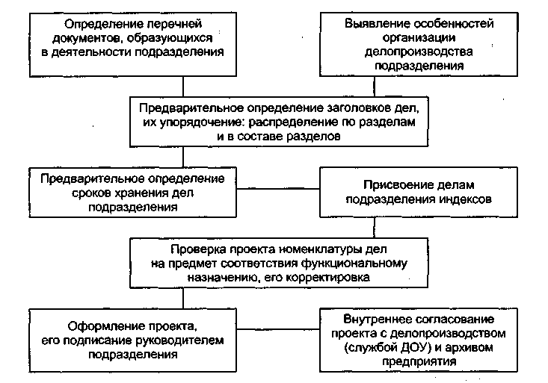
Рисунок 3 - Особенности разработки номенклатуры дел структурного подразделения

С этой целью сводная номенклатура дел тиражируется в необходимом количестве экземпляров, которые направляются:
- в делопроизводство (службу ДОУ) — в качестве рабочего экземпляра;
- в архив;
- в архивное учреждение.
Структурные подразделения предприятия получают в свое распоряжение выписки из соответствующих разделов сводной номенклатуры дел.

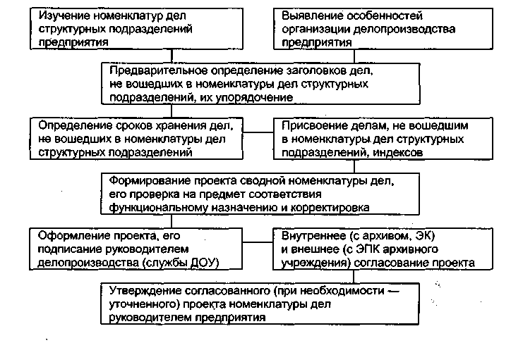
Рисунок 4 - Особенности разработки сводной номенклатуры дел

Экземпляры номенклатуры дел и выписки из нее могут использоваться в практической работе как в бумажном, так и в электронном виде.

2.3 Формирование и хранение дел

Формированием дел называется группировка документов в дела в соответствии с номенклатурой. Формирование дел должно осуществляться централизованно. Децентрализованное формирование дел разрешается только в том случае, если организация территориально разобщена, а также в случаях, вызываемых спецификой деятельности организации.
Структурные подразделения группируют в дела документацию по своему профилю. Надо помнить, что не рекомендуется формирование и хранение дел у исполнителей.
Включение в дело документов, не относящихся к нему, а также черновиков, вариантов, размноженных копий и документов, подлежащих возврату, не допускается. Недооформленные и неправильно оформленные документы возвращаются исполнителю на доработку.
При формировании дел желательно учитывать сроки хранения документов. В одном деле должны находиться документы одного срока хранения. Группировать документы постоянного и временного хранения на одном регистре или в скоросшивателе можно в исключительных случаях, например, если они связаны с решением одного вопроса. Однако по окончании делопроизводственного года такие документы разделяются на два дела согласно номенклатуре.
Толщина папки не должна быть более 20-25 мм, что соответствует 200-250 страницам.
Если же материала набирается больше, то его разбивают или на тома, или на части под общим заголовком. Необходимо внимательно подходить к формированию дел и не подшивать второстепенные материалы, типа приложений или нескольких копий одного и того же документа.
Документы следует подшивать в дело таким образом, чтобы можно было прочитать резолюцию. Если у документа оказались недостаточными левые поля для подшивки, то к ним подклеивают полоску бумаги.
Внутри дела документы можно располагать в хронологическом порядке, по мере их поступления, в логической последовательности или в систематическом порядке (например, объяснительная записка к отчету финансовой деятельности предприятия, баланс, приложения). При формировании дел, связанных с жалобами, документы следует располагать в алфавитном порядке, что позволяет быстро отыскать нужную жалобу по фамилии ее автора.
Для брошюровки документов применяют скоросшиватели как с металлическими держателями, так и со шнурками вместо металлических держателей. Широкое применение находят и регистры. Они более практичны, чем скоросшиватели, так как благодаря специальному устройству можно без затруднений вкладывать и изымать из них документы.
На заведенное дело оформляется обложка, на которой указываются следующие данные:
Методическое руководство и контроль над правильностью формирования дел осуществляет канцелярия (секретариат) организации.
Распорядительные документы (приказы, распоряжения и т. п.) формируют в деле по видам и хронологии с относящимися к Ним приложениями.
Коллегиальные документы надо группировать в два дела:
- в первое — протоколы и решения коллегиального органа;
- во второе — документы к заседаниям (повестка дня, доклады, справки, заключения, проекты решений и другие документы).
Протоколы располагаются в хронологическом порядке и по номерам. Документы к заседанию, сгруппированные в одно дело, систематизируются по номерам протоколов. Первым подшивается инициативный документ.
Поручения вышестоящих органов группируются в дела по направлениям деятельности организации. Документы внутри дел располагаются в хронологическом порядке.
Приказы по личному составу группируются отдельно от приказов по основной деятельности.
Планы, отчеты, сметы группируются отдельно от проектов этих документов.
Документы в личных делах располагаются в следующем порядке:
1) внутренняя опись документов, имеющихся в личном деле;
2) заявление о приеме на работу (направление или представление);
3) анкета;
4) листок по учету кадров;
5) автобиография;
6) документы об образовании;
7) выписки из приказов о назначении, перемещении, увольнении;
8) дополнение к личному листку по учету кадров;
9) дополнение к личному делу по учету поощрений;
10) справки и другие документы.
Справки с места жительства, медицинские справки и другие документы второстепенного значения группируются отдельно от личных дел. Лицевые счета работников группируются в самостоятельные дела в пределах года и располагаются в них по фамилиям в алфавитном порядке.
Предложения и заявления граждан по улучшению работы формируются раздельно от заявлений граждан по личным вопросам. Документы в этих делах располагаются в хронологическом или алфавитном порядке.
Каждое заявление или жалоба и документы по его рассмотрению составляют в деле самостоятельную группу. Если поступает повторное заявление или жалоба или представляются дополнительные документы, то их подшивают в данную группу документов.
Переписку следует группировать в дела за период учебного или календарного года. Переписка систематизируется в хронологической последовательности: ответ помещается за запросом. При возобновлении переписки по конкретному вопросу документы включаются в дело текущего года с указанием индекса дела за предыдущий год.
На каждое рационализаторское предложение формируется отдельное дело из следующих основных документов:
- внутренняя опись документов;
- рацпредложения — заявления с описанием сущности предложения (с приложением в необходимых случаях чертежей, схем, эскизов);
- справки заявителю о получении от него рационализаторского предложения;
- письма заявителю о результатах рассмотрения его предложения;
- решения о внедрении или отклонении рацпредложения;
- переписки по рацпредложению.
На каждую заявку о выдаче диплома на открытие авторского свидетельства и патента на изобретение заводится отдельное дело. В нем группируются следующие документы:
- внутренняя опись документов;
- заявление о выдаче диплома на открытие авторского свидетельства, патента на изобретение;
- описание предполагаемого открытия, изобретения (чертежи);
- справка о приеме заявки к рассмотрению;
- дополнения и исправления к описанию изобретения, открытия и чертежам;
- заключение о наличии новизны (либо ее отсутствии);
- заключение о полезности предполагаемого изобретения;
- данные экспертизы на новизну;
- решение о выдаче диплома на открытие авторского свидетельства, патента на изобретение;
- публикации в Бюллетене изобретений;
- переписка по заявке на изобретение, открытие.
В настоящее время различают два способа хранения дел: горизонтальный и вертикальный.
При горизонтальном способе хранения дел их кладут друг на друга. При многотомном деле такой способ удобен, так как позволяет на относительно малой площади хранить все дело.
При вертикальном способе хранения дела расставляют подобно книгам на полке. На корешках дел проставляют номера и индексы, что позволяет их находить сравнительно легко и быстро. Нередко на корешках, начиная с левого нижнего угла и до правого верхнего угла, по диагонали проводят сигнальную полосу. Обычно на этой полосе и проставляют номер и индекс.
Если хотя бы одна папка вынута из шкафа, полоса прерывается, что позволяет наглядно проверить целостность папок, стоящих в одном ряду.
Выемка из дела какого-нибудь документа, как правило, не допускается. И лишь в исключительных случаях с устного или даже письменного разрешения руководителя такая выемка может быть произведена. В этом случае составляют акт о выдаче документа во временное пользование по определенной форме. Этот акт вкладывают на место изъятого документа и хранят до возвращения последнего. При возвращении документа акт уничтожают.
Акт обязательно должен быть скреплен гербовыми печатями предприятия, которое выдало документ во временное пользование, и предприятия, получившего его.
В том случае, когда выдается во временное пользование дело, заполняется карточка-заместитель. Дела выдаются только специально на то уполномоченным лицам.
Дела возвращаются в тот же день. Выносить их из здания предприятия или его структурного подразделения можно только с письменного разрешения руководителя.

ЗАКЛЮЧЕНИЕ

Таким образом, можно сделать следующие выводы. Номенклатура дел – это утвержденный систематизированный перечень дел, заводимых в учреждении, с указанием сроков их хранения в установленном порядке. Номенклатура дел используется как схема распределения и группировки исполненных документов и дел, сроков хранения, а также как схема построения справочной картотеки неиспользованных документов. Кроме того, она является учетным документом в делопроизводстве и архиве учреждения для дел временного (до 10 лет включительно) хранения.
Номенклатура дел необходима для быстрого поиска документов по их содержанию и видам. От того, насколько качественно она составлена, зависят оперативность работы с документами и их сохранность. Наличие номенклатуры дел в каждом учреждении, организации, предприятия обязательно.
Основные положения по составлению номенклатуры дел изложены в Единой государственной системе делопроизводства (ЕГСД).
Номенклатура дел может быть конкретной, примерной и типовой. Кроме того, различают номенклатуры дел структурного подразделения и учреждения.
Конкретная номенклатура отражает документы одного конкретного учреждения или структурного учреждения.
Примерные и типовые номенклатуры дел отражают документы определенной категории учреждений с однотипным характером деятельности и составом документации. Кроме того, типовая номенклатура устанавливает единую индексацию дел для соответствующих учреждений системы (ведомства) и является обязательной. Примерная номенклатура дел является рекомендательной.
Составлению номенклатур дел в организации предшествует подготовительная работа, цель которой – обеспечить учет дел, заводимых в делопроизводстве, их соответствие видам и содержанию откладываемых документов, правильную их классификацию в соответствии с участками работы и вопросами деятельности организации.
Работа по составлению номенклатур дел, как структурных подразделений, так и учреждения в целом координируется делопроизводственной службой и, как правило, включает изучение их организационной структуры и направлений, а также комплекса документов, на основании которых будут формулироваться наименования дел и определяться принципы их формирования. В номенклатуры дел включаются заголовки дел для группировки документов с грифом «Для служебного пользования», справочные картотеки.
Утвержденные экземпляры номенклатур дел являются документами постоянного хранения и включаются состав дел службы делопроизводства организации. Если такая служба отсутствует, они включаются в состав дел секретаря-референта.
После утверждения номенклатуры дел структурные подразделения и общественные организации получают выписки из соответствующих ее разделов для использования в работе.
Номенклатура дел учреждения, не передающего документы на государственное хранение, одобренная экспертной комиссией (ЭК), ежегодно утверждается ее руководителем. Первый экземпляр номенклатуры хранится не менее 10 лет.
Номенклатура дел в структурных подразделениях составляется для обеспечения порядка формирования и учета дел в делопроизводстве подразделений. Сводная номенклатура дел составляется на основании номенклатур дел структурных подразделений.
Номенклатура дел учреждения печатается в нескольких экземплярах. Первый экземпляр храниться в службе делопроизводства, второй – используется этой службой в качестве рабочего экземпляра, третий – находится в ведомственном архиве (у лица, ответственного за архив) в качестве учетного документа, четвертый – в государственном архиве, в который передаются документы данного учреждения.
Номенклатура дел учреждения пересматривается не реже одного раза в пять лет. В случае коренного изменения функций и структуры учреждения она составляется, согласовывается и утверждается заново.
Согласованная с соответствующим учреждением государственной архивной службы номенклатура дел учреждения в конце каждого года уточняется, утверждается руководителем организации и вводится в действие с 1 января нового календарного года. В течение года в утвержденную номенклатуру дел вносятся сведения о заведении дел, о включении новых дел и т.д.

СПИСОК ИСПОЛЬЗОВАННОЙ ЛИТЕРАТУРЫ

1. ГОСТ Р 6.30-2005. Унифицированные системы организационно-распорядительной документации. М., 2008.
2. Типовая инструкция по делопроизводству в Федеральных органах исполнительной власти. М., - 2008.
3. Басовская, Е.Н. О языке служебных документов // Делопроизводство. 2007. № 2/1.
4. Веселое П.В. Современное деловое письмо в промышленности. М., 1990.
5. Весёлое П.В. Аксиомы делового письма. М., 1993. Добсон Э, Как писать деловые письма. Челябинск, 2007.
6. Андреева В.И. Делопроизводство в кадровой службе. - М.: Библиотека журнала «Управление персоналом», 2007.
7. Кирсанова М.В. Современное делопроизводство. М.; Новосибирск, 2004.
8. Кирсанова М.В., Аксенов Ю.М. Курс делопроизводства: Учеб. пособие. М.; Новосибирск, 2005.
9. Колтунова М.Д. Деловое письмо. М., 1998.
10. Паневчик В.В. Деловое письмо: Практ. пособие. Минск, 2008.
11. Печникова Т.В., Печникова А.В. Практика работы с документами: Учеб. пособие. М., 2008.
12. Румынина Л.А. Делопроизводство: Учебник. М., 2007.
13. Теппор Р. Как овладеть искусством делового письма: 250 писем и записок в помощь менеджеру. М., 1994.
14. Кузнецова А.Н., Вагенгейн Р.Н. Машинопись: Практ. пособие, - 4-е изд., испр. и доп.- М.: Высшая школа; Издательский центр «Академия», 2008.- 319с.
15. Кузнецова Т.В., Санкина Л.В. Быкова Т.А. Делопроизводство (Организация и технологии документационного обеспечения и управления): Учебник для ВУЗов.- М.: ЮНИТИ-ДАНА, 2007.- 359с.
16. Турбан Г.В. Внешнеэкономическая деятельность. - Минск: Высшая школа, 2007.
17. Чуковенков А.Ю., Янкова В.Ф. Оформление документов. М., 2008.

Кирсанова М.В., Аксенов Ю.М. Курс делопроизводства: Учеб. пособие. М.; Новосибирск, 2005.
Кирсанова М.В., Аксенов Ю.М. Курс делопроизводства: Учеб. пособие. М.; Новосибирск, 2005.
Кирсанова М.В., Аксенов Ю.М. Курс делопроизводства: Учеб. пособие. М.; Новосибирск, 2005.

